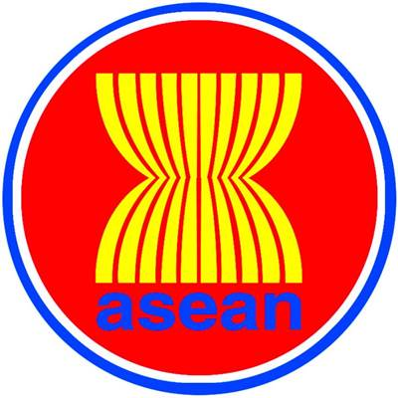

แบบแจ้งความจำนงเข้ารับการคัดเลือกฯ

และเข้าร่วมการประชุมชี้แจงรายละเอียดของการประกวด

1st ASEAN Mineral Awards

วันอังคารที่ 17 มกราคม 2560 เวลา 13.30 น.

ณ ห้องประชุมดีบุก ชั้น 2 อาคารกรมอุตสาหกรรมพื้นฐานและการเหมืองแร่

ชื่อ............................................................................... นามสกุล ...............................................................................

ตำแหน่ง ....................................................................................................................................................................

หน่วยงาน ...................................................................................................................................................................

ที่อยู่หน่วยงาน.............................................................................................................................................................

....................................................................................................................................................................................

โทรศัพท์ ..................................................................... มือถือ.....................................................................................

โทรสาร ...................................................................... ไปรษณีย์อิเล็กทรอนิกส์..........................................................

\***โปรดส่งแบบแจ้งความจำนงฯ และเข้าร่วมการประชุมฯ ภายในวันจันทร์ที่ 16 มกราคม 2560**

มายัง กลุ่มความร่วมมือระหว่างประเทศ กองบริหารยุทธศาสตร์

โทรศัพท์ 0 2202 3596 0 2202 3869 โทรสาร 0 2640 9859

ไปรษณีย์อิเล็กทรอนิกส์ [surapol@dpim.go.th](mailto:surapol@dpim.go.th), muntaga@dpim.go.th